основы
безопасности
жизнедеятельности



Правила безопасности жизни:
- Предвидеть опасность.
- По возможности избегать ее.
- При необходимости — действовать.
Ян Палкевич
(известный путешественник и специалист по выживанию
в экстремальных ситуациях)
Большинство мер по обеспечению безопасности человека удивительно просты и понятны. Множество неприятностей случается именно потому, что люди считают необходимые правила безопасности слишком банальными, чтобы их соблюдать.
Однако правилами этими пренебрегать не следует!
Прислушайся к советам и рекомендациям, и ты сможешь избежать многих опасностей, а также помочь своим друзьям и родным, попавшим в затруднительное положение.

Очень часто

простая внимательность, аккуратность, уверенность в собственных силах — залог здоровья и спокойствия. Как твоего, так и всей твоей семьи.
К сожалению, дома опасность может исходить не только от окружающих предметов. Нередко находятся люди, которые используют доверчивость, беспомощность и физическую слабость детей для достижения своих преступных целей. Пользуясь тем, что ребенок не имеет достаточного жизненного опыта и привык всегда видеть во взрослом человеке опору, преступник может легко обмануть его.
Человек за дверью может представиться сантехником или телефонным мастером, может попросить стакан воды или предложить передать сверток родителям. Если ребенок откроет дверь, то последствия его доверчивости могут быть ужасными.
Ты ведь не хочешь стать жертвой преступления, поэтому будь осмотрителен и максимально осторожен, когда находишься дома один.

Запомни несколько несложных правил поведения с незнакомыми людьми, обязательно выполняй их, и твоей жизни и твоему здоровью ничто не будет угрожать.
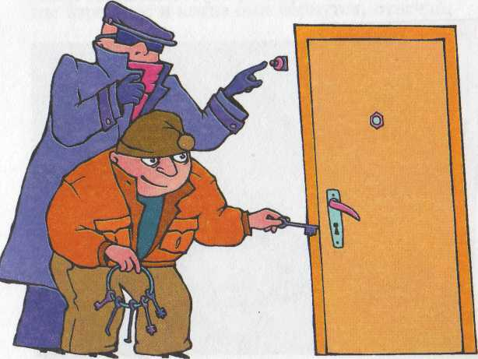
1. Когда ты находишься в квартире один, никогда никому чужому не открывай дверь. Кем бы ни представился человек, стоящий за дверью: слесарем, милиционером, почтальоном, знакомым родителей, дальним родственником — разговаривай с ним только через закрытую дверь. Это гарантия твоей безопасности.
2. Если, находясь в квартире, ты слышишь, как кто-то пытается открыть дверь, не бойся и не теряй присутствия духа. Громко крикни: «Кто там?» Если преступник рассчитывал застать квартиру пустой, такой крик может его спугнуть.
3. Если окрик не спугнул незнакомца, и он продолжает попытки открыть дверь, сразу же звони в милицию по телефону «02». Не забудь, что как бы ты ни волновался, от тебя сейчас требуется максимальная собранность. Точно и четко сообщи свой адрес, опиши ситуацию. Затем постарайся из окна или с балкона позвать на помощь прохожих или соседей.

4. Если тебе в отсутствие родителей звонят незнакомые люди и задают вопросы о том, где взрослые и когда они вернутся, отвечай, что родители дома, но сейчас заняты. Спроси, кому и куда можно перезвонить. Если это преступник, он просто бросит трубку.
5. Когда ты уходишь из дома, проверь, не забыл ли ты закрыть окна, балкон и двери. В первую очередь это относится к тем, кто живет на первом этаже.
6. Никогда не оставляй в дверях записки. Это привлекает внимание преступников и точно указывает на то, что квартира пуста.
7. Не хвались перед сверстниками тем, что
находится в твоей квартире: радиоаппаратурой, дорогой одеждой, украшениями, деньгами. Случайное слово, переданное твоим приятелем кому-то из взрослых, может стоить тебе и твоей семье очень дорого.

8. Никогда не приглашай в квартиру ребят, которых ты плохо знаешь.

9. На любые вопросы на улице о том, где сейчас твои родители, отвечай, что они дома.
10. Не разговаривай на улице с пьяными. Даже если вы знакомы, помни, что действия пьяного непредсказуемы. Человек в таком состоянии резко меняется и может стать жестоким по отношению к тебе.
11. Никогда, ни при каких обстоятельствах не соглашайся сесть в машину к незнакомым людям, какие бы золотые горы тебе ни сулили. Это крайне опасно!
12. Избегай гулять и играть на пустырях, свалках, заброшенных стройках, в подвалах.
13. Не оставайся на улице до темноты. Если ты задержался в гостях или на занятиях, обязательно позвони родителям, чтобы тебя встретили.
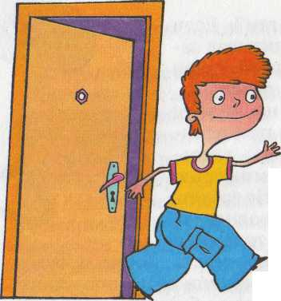

14. Входя в дом или лифт, будь внимателен. Преступник может поджидать тебя в подъезде или около лифта. Никогда не входи в лифт с незнакомыми людьми. Лучше пройди по лестнице. Заодно и здоровью будет польза.
Незнакомец — это всякий, кого ты не знаешь лично. Необходимо твердо усвоить, что если ты один, то на любое приглашение или предложение от незнакомца следует твердо сказать: «Нет!» — и поскорей отойти от этого человека.
Незнакомец может использовать любой предлог, чтобы вступить в контакт с тобой. Сошлется на родителей, расскажет о том, что мама попросила его встретить тебя после школы, чтобы вместе отправиться в гости. Или придумает иную почти правдоподобную историю. Запомни, что никогда, ни при каких обстоятельствах родители не пошлют за тобой незнакомого человека.
Если незнакомец очень настойчив, пытается взять тебя за руку, увести куда-то силой — самое время кричать. Даже если тебя учили вести себя в общественном месте прилично, в этот момент от силы твоих легких, от умения брыкаться, отбиваться, даже кусаться зависит твое здоровье, а возможно, и жизнь!
Ты имеешь право на необходимую оборону. И никто не может осудить тебя за это.
Есть простой закон четырех «не», выполнять который необходимо любому ребенку любого возраста:
Не разговаривать с незнакомцем.
Не садиться в машину к незнакомому человеку.
Не играть по дороге в школу и обратно.
Не оставаться на улице одному с наступлением темноты.
Запомни эти правила. Они помогут тебе.

